信息传递

【问题描述】

有 n 个同学 (编号为 1 到 n) 正在玩一个信息传递的游戏。在游戏里每人都有一个 固定的信息传递对象，其中，编号为 i 的同学的信息传递对象是编号为Ti的同学。

游戏开始时， 每人都只知道自己的生日。之后每一轮中，所有人会同时将自己当前 所知的生日信息告诉各自的信息传递对象(注意：可能有人可以从若干人那里获取信息， 但是每人只会把信息告诉一个人， 即自己的信息传递对象) 。当有人从别人口中得知自 己的生日时， 游戏结束。请问该游戏一共可以进行几轮？

【输入格式】

输入共 2 行。

第 1 行包含 1 个正整数 n，表示 n 个人。

第 2 行包含 n 个用空格隔开的正整数 T1, T2, … … , Tn，其中第i 个整数Ti表示编号为i 的同学的信息传递对象是编号为 Ti 的同学， Ti ≤ n 且 Ti ≠ i。

数据保证游戏一定会结束。

【输出格式】

输出共 1 行，包含 1 个整数，表示游戏一共可以进行多少轮。

【输入输出样例 1】

|  |  |  |  |
| --- | --- | --- | --- |
| message | in | message | out |
| 5  2 4 2 3 1 | | 3 | |

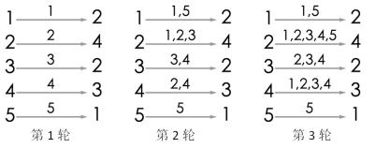

游戏的流程如图所示。当进行完第 3 轮游戏后，4 号玩家会听到 2 号玩家告诉他自 己的生日，所以答案为 3。当然， 第 3 轮游戏后，2 号玩家、3 号玩家都能从自己的消息 来源得知自己的生日， 同样符合游戏结束的条件。

【数据规模与约定】

对于 30%的数据， n ≤ 200；

对于 60%的数据， n ≤ 2500；

对于 100%的数据， n ≤ 200000。